BOUWWERKEN AAN PRINSENBOS EN GULDENDAL

De werken om 8 nieuwe kamers te bouwen, zijn van start gegaan. Zoals vorige maand al is gezegd, verloopt de bouw van 8 nieuwe kamers in 3 fasen:
Fase 1: aanbrengen van een fundering op betonpalen
Fase 2: plaatsen van een houtskeletgebouw
Fase 3: verbinding aanmaken tussen het houskeletgebouw en het bestaande gebouw en aansluiting van alle technieken.
De eerste fase om een fundering aan te brengen is in februari gestart.
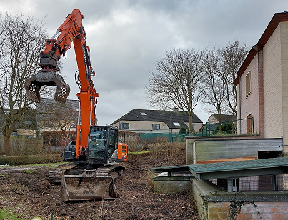
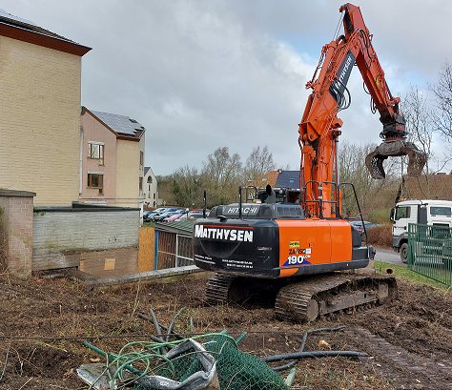
Zware graafmachines verschijnen op ons terrein en doen het voorbereidende werk: de grond vrijmaken van planten en struiken en de grond nivelleren.
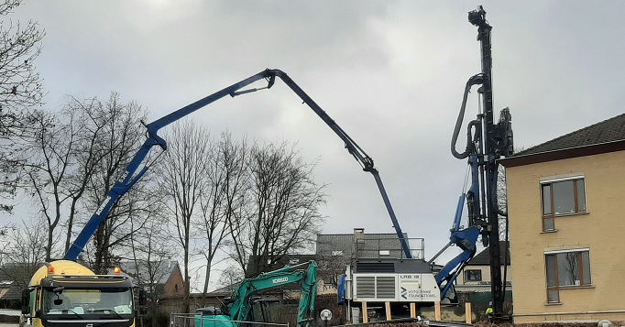
Onze aanbouw moet op een stabiele ondergrond staan en daarom is beslist om 16 boorfunderingen aan te leggen elk tot een diepte van 6 meter.

Die boormachines zijn machines van een groter kaliber dan de graafmachines.
Gelukkig zijn het zachte boringen die geen geluidshinder veroorzaken.
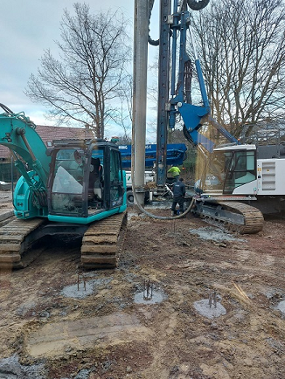
Na de verticale boringen zien we 16 met beton gevulde putboringen. Op de foto hiernaast zien we er enkele naast elkaar
Vervolgens worden de 16 boringen 50 cm terug uitgegraven om ze te verankeren in een funderingsplaat.

Ons terrein heeft nu het uitzicht van een werf gekregen. Van onze groene voortuin blijft niets over.
Intussen is er al een nieuwe nooduitgang gemaakt langs de tuinkant
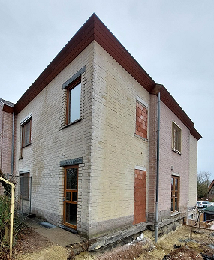
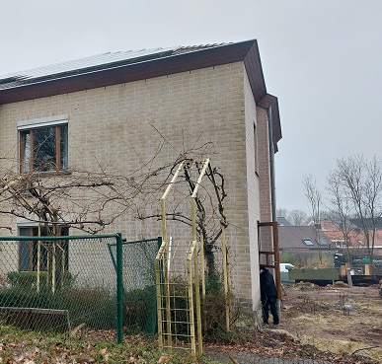
VOOR NA

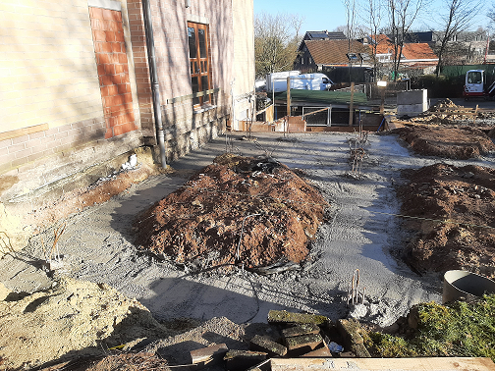
Het terrein voor het gebouw is nu klaar om er een horizontale funderingsplaat op te gieten. Maar daarvoor moet er eerst nog een bekisting worden aangebracht. Die werkzaamheden zullen plaats vinden in de eerste week van de maand maart.

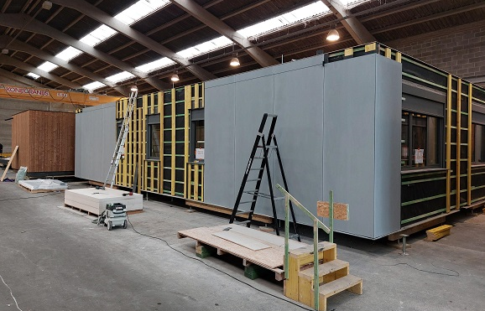
Tegelijk met de buitenwerken is de bouw gestart van de 8 nieuwe kamers op een andere locatie namelijk in het atelier in Asse.

…………...

